Правила дорожного движения детям
Пешеходы должны двигаться по тротуарам или пешеходным дорожкам, а при их отсутствии — по обочинам.
При движении по краю проезжей части пешеходы должны идти навстречу движению транспортных средств. При движении по обочинам или краю проезжей части в темное время суток пешеходам рекомендуется иметь при себе предметы со световозвращающими элементами.
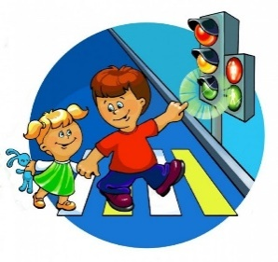
Пешеходы должны пересекать проезжую часть по пешеходным переходам, в том числе по подземным и наземным переходам
В местах, где движение регулируется, пешеходы должны руководствоваться сигналами пешеходного светофора, а при его отсутствии — транспортного светофора.

Уважаемые родители!
Очень полезно акцентировать внимание детей на Правила дорожного движения, будучи в дорожной обстановке, где можно наглядно учить ребенка ориентироваться и оценивать обстановку на дороге. Вы обязаны сами использовать любую возможность для формирования и развития у детей навыков правильного поведения в окружающей дорожно-транспортной среде.
Поэтому следует неустанно учить ребенка внимательности и осторожности на дороге; указывать на ошибки участников дорожного движения; закреплять полученные знания о безопасном поведении посредством чтения книг, стихов и, конечно, не забывать о поощрении положительных привычек ребенка в правильном поведении на дороге.
Нужно помнить, что в вопросах безопасности ребенка нет мелочей, а беду всегда легче предупредить, чем преодолевать.
Муниципальное бюджетное дошкольное образовательное учреждение детский сад №26 ст. Медведовской Тимашевского района

Правила дорожного движения

Воспитатель
Козачухненко Н.В.
Переходи дорогу правильно!
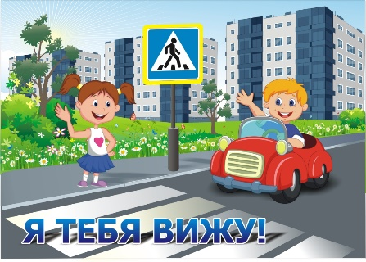
Правило первое. Выберите безопасное место для перехода. Не пытайтесь пробраться на дорогу между стоящими машинами. Важно, чтобы не только вы хорошо видели дорогу, но, и чтобы вас хорошо было видно любому водителю.

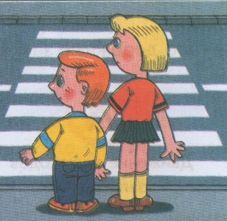
Правило второе.Перед переходом обязательно остановитесь, прежде чем ступить на проезжую часть, и внимательно осмотрите дорогу.

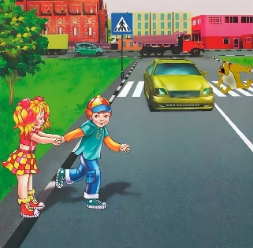
Правило третье.Осмотритесь и прислушайтесь. Машина может выехать неожиданно. Но если быть внимательным, «держать ушки на макушке», можно услышать приближение машины еще до того, как она станет видна.
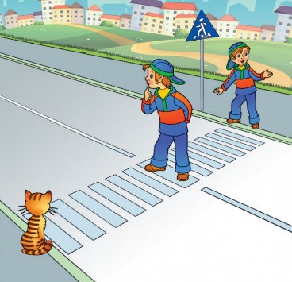
Правило четвёртое.Если приближается машина, пропустите ее, затем снова осмотритесь и прислушайтесь, нет ли поблизости других автомобилей. Когда машина проедет, необходимо снова осмотреться.
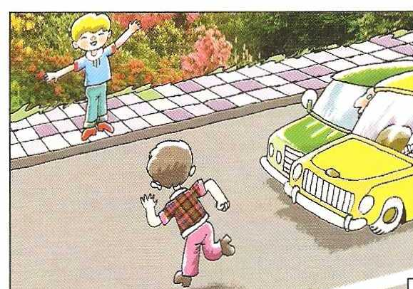
Правило пятое. Не выходите на проезжую часть, пока не убедитесь, что у вас достаточно времени для перехода. Только удостоверившись в полной безопасности, не спеша, переходите улицу. Пересекайте ее только под прямым углом.

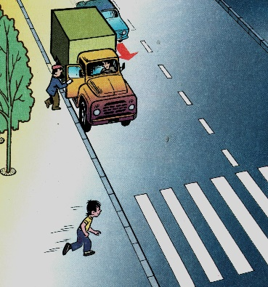
Правило шестое. Переходя улицу, продолжайте наблюдение за дорогой, чтобы вовремя заметить изменение обстановки.

Нам взрослым следует учитывать то, что каждый третий ребёнок,ставший жертвой дорожно-транспортного происшествия, находился в автомобиле в качестве пассажира.

Это доказывает, как важно соблюдать следующие правила:
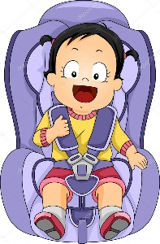
1.Пристёгивайтесь сами и пристегивайте ребенка ремнями безопасности всегда!Если это правило автоматически выполняется взрослые, то оно легко войдёт у ребёнка в постоянную привычку.
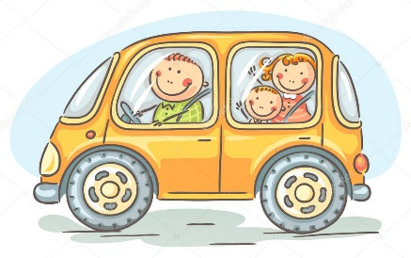
2.Дети должны занимать самые безопасные места в автомобиле: середину или правую часть заднего сиденья, так как с него можно безопасно выйти прямо на тротуар.
3.Во время длительных поездок почаще останавливайтесь. Детям необходимо двигаться.

